Función header

Normalmente, un programa PHP sólo genera la página web y es el servidor el que genera automáticamente la información de estado y los campos de cabecera y los envía antes de enviar el contenido generado por el programa. Pero un programa PHP también puede generar la información de estado y los campos de cabecera, mediante la función **[header()](https://www.php.net/manual/en/function.header.php)**.

Es muy importante tener en cuenta que la función **header()** no debe utilizarse una vez se ha generado contenido HTML (por ejemplo, con un **print**). El motivo es que en cuanto un programa genera contenido HTML, el servidor genera automáticamente la información de estado y los campos de cabecera y a continuación envía el contenido generado. Si después el programa contiene una instrucción **header()**, se produce un error porque las cabeceras ya se han enviado

**Cabeceras y buffer de salida**

El buffer de salida del intérprete PHP se crea mediante la [directiva **output_buffering**](https://www.mclibre.org/consultar/php/otros/php-configuracion-1.html#output-buffering). El buffer de salida almacena temporalmente la salida del programa, que no se envía al navegador hasta que se complete la página o se llene el buffer.

Si el servidor está utilizando un buffer de salida (lo que es muy habitual), el error de utilizar la función **header()** después de crear contenido HTML que se ha comentado en el apartado anterior puede no llegar a producirse.

Si cuando el programa llega a la instrucción **header()**, el contenido HTML generado anteriormente ha cabido en el buffer de salida y todavía no se ha enviado al navegador, el servidor puede todavía modificar la información de cabecera y la función **header()** no daría error. Pero si el contenido HTML hubiera sido mayor que el tamaño del buffer, el error sí que se produciría porque las cabeceras ya se habrían enviado.

El uso de un buffer de salida puede así enmascarar en ciertos casos errores de programación como los de los ejemplos anteriores. Por ese motivos, en la [lección de configuración de XAMPP](https://www.mclibre.org/consultar/php/otros/php-configuracion-1.html#output-buffering) se recomienda desactivar el buffer de salida al desarrollar el programa, de manera que al probar el programa detectemos este tipo de errores.

Los ejemplos siguientes muestran la influencia del tamaño del buffer. En estos ejemplos se utilizan las funciones **[ob_start()](https://www.php.net/manual/en/function.ob-start.php)** y **[ob_end_flush()](https://www.php.net/manual/en/function.ob-end-flush.php)**, que permiten gestionar directamente el buffer de salida independientemente de la configuración del servidor. Estos buffers son temporales y desaparecen cuando se termina de ejecutar la página.

<https://www.mclibre.org/consultar/php/lecciones/php-cabeceras.html>

Dende PHP podemos empregar a función "header" para engadir un encabezado específico á páxina de resposta xerada. Por exemplo, para redireccionar a petición a unha nova páxina, podemos facer:

<?php

header("Location: http://www.edu.xunta.es/");

?>

Tamén podemos empregar a función header para enviar como resposta ao navegador unha imaxe. Vexámolo de dúas formas distintas:

* Empregando unha mensaxe de redirección coa URL da imaxe:

<?php

header('Location: imaxes/usuarios/anonymous.png');

?>

* Enviando o contido da imaxe, extraído do arquivo, e indicando o tipo de contido axeitado:

<?php

$imaxe = file_get_contents(__DIR__.'imaxes/usuarios/anonymous.png');

header("Content-type: image/png");

echo $imaxe;

?>

**Tarefa: Recuperación dunha imaxe a partires do seu nome**

Crear un guión PHP que reciba como parámetro GET "nome" o nome dunha imaxe JPEG, e:

* Se non se recibiu o parámetro "nome" amose un texto de erro.

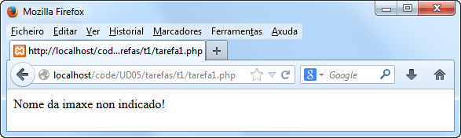

* Se existe unha imaxe con ese nome dentro dun cartafol de nome "imaxes", lea o seu contido e o envíe ao navegador do usuario como resposta. Non se debe empregar unha redirección HTTP. Para que o navegador amose correctamente o contido recibido, deberá enviarse previamente un encabezado HTTP que indique que o tipo de contido que vai recibir será unha imaxe JPEG ("image/jpeg").

La comprobación de si existe un fichero se hace con la función file_exists(*nombrearchivo)* que devuelve true o false.

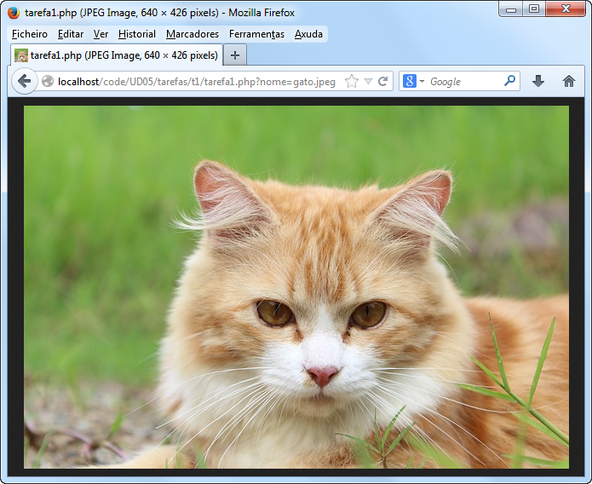

* Se non existe unha imaxe con ese nome dentro do cartafol "imaxes", se deberá redireccionar a outra imaxe de nome "non_atopada.jpeg" dentro dese mesmo cartafol. Esa imaxe deberá existir; por exemplo, pode ser semellante á seguinte:

